Универзитет у Крагујевцу

Факултет Инжењерских Наука



Семинарски рад из предметa:

Архиктетура рачунарских система

Тема:

Појас за бебе у аутомобилу

Студент: Предметни професор:

Поповић Немања 563/2016 Александар Пеулић

Крагујевац 2018.

Садржај:

1. Увод…………………………………………………….....3
2. Архиктетура.......................................................................4
3. Пројектни задатак..............................................................9
4. Реализација пројектног задатка......................................10
5. Закључак...........................................................................19
6. Литература........................................................................20
7. Увод

Безбедност у саобраћају је једна од најбитнијих ствари током периода када само посредно или непосредно учесници у саобраћају. Одговрност свих нас јесте да бринемо како о свом тако и о туђем животу током нашег учешћа у саобраћају. Сведоци смо све већег броја незгода током протеклих година које су однеле многе животе, почеши од најстаријих до оних најмалђих чије време тек треба да дође. Широм света у саобраћајним незгодама(слика 1.) настрада 3000 људи међу којима се налазе и бебе. У протекле две године на путевима у Србији погинуло је 320 људи.

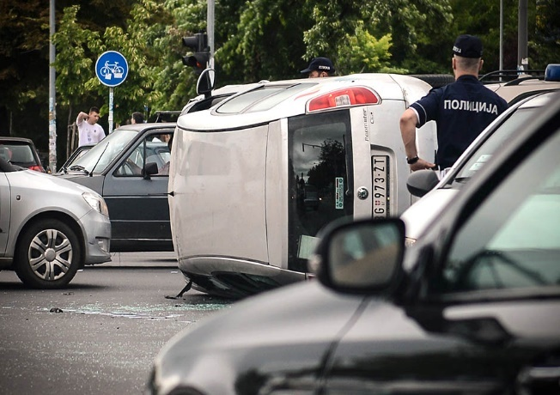

Слика 1.-Незгоде на путевима у Србији

Један податак који нам говори колико је битно да везујемо појас је: ако возач или било ко у аутомобилу није везао појас и доживи/е саобрацајну незгоду( судар са другим аутомобилом) при брзини од 60 км/ч, јечина удара који доживи/е је иста као да су доживели пад са петог спрета. Корисно је посетити сајт Агенције за безбедност саобраћаја, где је приказан један видео који говори бас о томе, <http://www.abs.gov.rs/kampanje-sektora-za-prevenciju-i-lokalne-samouprave>. Можемо само замислити какав је то ударац који доживе бебе које се налазе у аутомобилу. Како у Европи и свету, тако и код нас постоји закон који предвиђа казне за родитење који возе децу без седишта за децу(слика 2.). Наш задатак је да се постарамо да у будућности имамо што мање незгода чије су жртве најмлађи чланови. Зато је потребно пробудти свест родитеља да су седишта за децу неопходна. У овом раду, потрудићу се да представим једно решење које ће можда моћи да допринесе решавању овог проблема.



Слика 2.

1. Архитектура

FPGA представља интегрисано коло чија се унутрашња стуктура може конфигурисати од стране корисника. Дефинисиње унутрашње стуктуре FPGA интегрисаног кола се врши коришћењем HDL језика или шематских дијаграма. Нека FPGA интегрисана кола могу да се програмирају само једном, а друга могу бити репрограмирана.

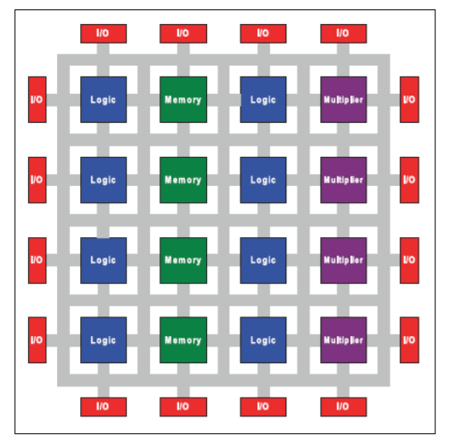

Слика 3. – Основна стуктура FPGA

Основна стуктура FPGA интегрисаног кола је приказана на слици 3, а састоји се од: RAM и флеш EPROM програмске меморије, матрице програмабилних логичких блокова, потенцијално различитог типа, укључујући основне логичке и меморијске елементе и мултипликаторе блокова, окружених програмабилном спрежном мрежом која омогућава програмирање међусобног повезивања блокова. Међу главним произвођачима FPGA компоненти је компанија XLINNX, која држи 50 % тржишта.

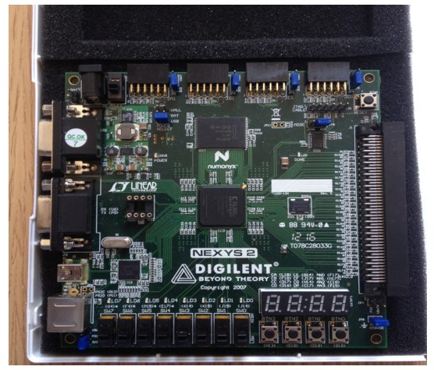

Слика 4. Digilent Nexys 2 платформа

Digilent Nexys 2 платформа је платформа за креирање дигиталних мрежа која се базира на XLINX SPARTAN 3E FPGA интегрисаном колу(сл. 4). Digilent Nexys 2 платформа поседује следеће компоненте приказане на фотографији 5:

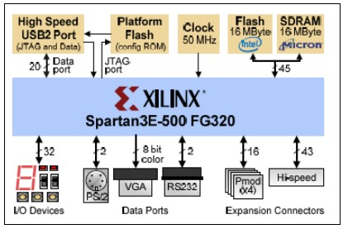

Слика 5. Блок дијаграм

* XLINX SPARTAN 3E FPGA интегрисано коло;
* USB2 (high speed) портове за повезивање са рачунаром у циљу конфигурисања FPGA;
* USB порт за екстерно напајање;
* 16 MB SDRAM и 16 MB Flash ROM меморије;
* Platform Flash за не-променљиво конфигурисање FPGA интегрисаног кола;
* Осцилатор (Clock) од 50MHz и подножје за секундарни осцилатор (слика 6) ;
* Низ улазно/изалзних (I/O) уређаја и портова 8 LED диода, 4 тастера, 8 прекидача, четвороцифрени седмо-сегментни дисплеј (слика 7) ;
* PS/2 порт за прикључивање миша или тастатуре, VGA порт, серијски порт RS232, један Hi-speed Hirose FX2 конектор;
* 4*12-pin Pheripheral Module (Pmod) конектор за управљање моторима, A/D и D/A конверзију, прикључивање аудио уређаја, сензора и актуатора;

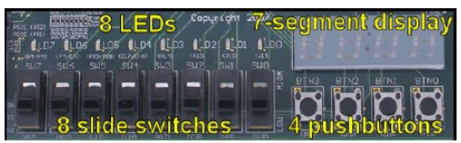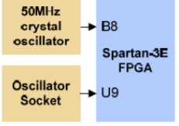  
Слика 6. Clock Слика 7. Злазно/излазни (I/O) уређаји

Блок шема овог пројекта би изгледа као на слици број 8. Шема се састоји из два модула. Први модуо је *RSff* (rs flip flop) чија је реализација објашњена на страни број 9, а други модуо који се налази у овом пројекту и који је главни модуо је модуо *top* у коме се налазе све неопходне компоненте и којем се позива претходно направљени модуо *RSff*, начин реализације овог модула почине од стране број 10.

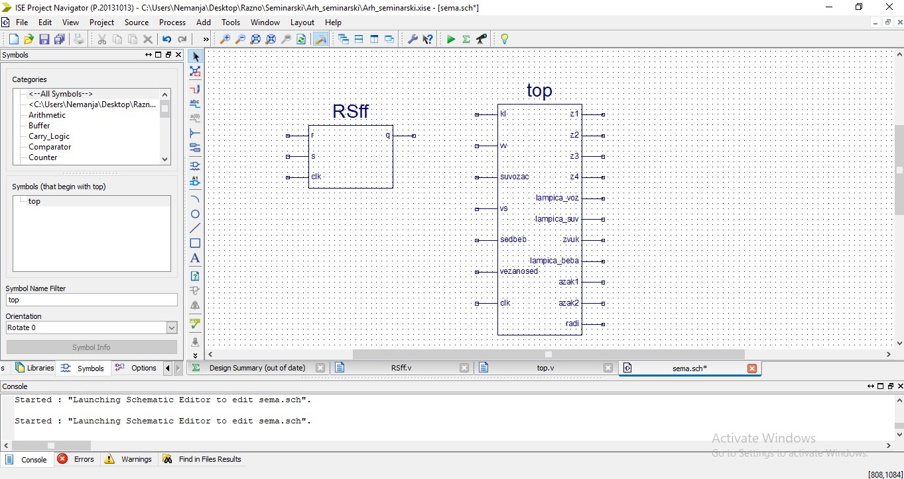

Слика 8. Блок шема

Унутура блока *top* се налазе улази овог модула, а то су:

1. kl;
2. vv;
3. sedbeb;
4. vezanosed;
5. suvozac;
6. vs;

Затим се ту налазе помоћне променљиве *z1,z2,z3,z4* које се налазе у коду, а на шеми су то четири *и* кола која су повезана на једно *или* коло, где се то *или* коло води на улаз *rs* флип флопа и то на улаз *ѕ*, на улаз *r* флип флопа се доводи инвертована вредност променљиве *kl* која представља *reset* , а улаз *clk* се повезује са уграђеним клоком који се налази на плочи.

Излази овог модула су:

1. lampica_voz;
2. zvuk;
3. lampica_beba;
4. lampica_suv
5. azak1;
6. azak2;
7. radi;

Излаз *lampica_voz* се реализује помоћу *и* кола и једног *инвертора*, излаз *zvuk* се реализује помоћу једног *и* кола са три улаза и једног *инвертора*, излаз *lampica_beba* се реализује помоћу једног *и* кола са три улаза и једног *инвертора*, излаз *lampica_suv* се реализује помоћу *и* кола са три улаза и једног *инвертора*, излаз *azak1* се реализује помоћу два *и* кола са пет улаза, *инвертора* и *или* кола на чији улаз се доводе излази из поменута два *и* кола, исто важи и за излаз *azak2* што важи за излаз *azak1*, а излаз *radi* се реализује помоћу четири *и* кола, *инвертора*, једног *или* кола, где се на улаз тог кола доводе излази из *и* кола, *инвертора* и *флип флопа*.

Изглед начина на који је реализован овај модуо је дат на слици број 9.

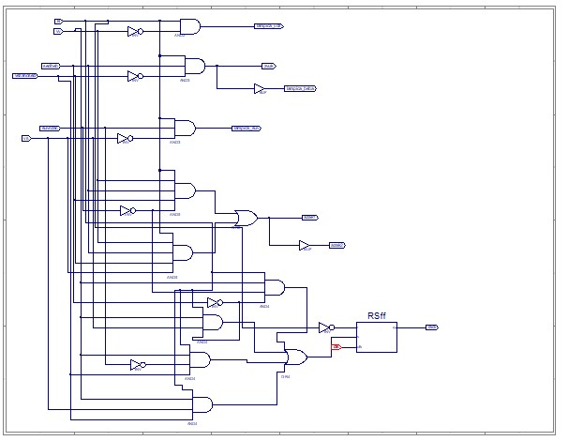

Слика 9. Начин како би се реализовао модуо *top*

Модуо *RSff,* односно његова реализација је дата таблицом(слика 10), а његова израда би се састојала из и кола, нили кола(слика 11).

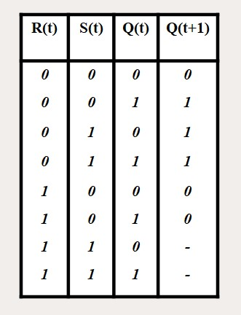 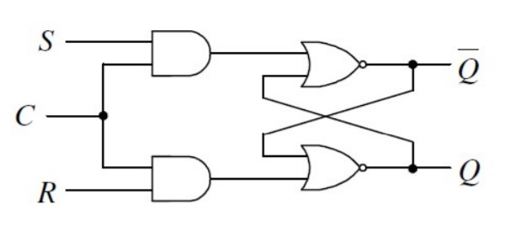

Слика 10. Таблица флип флопа Слика 11. Реализација флип флопа

1. Пројектни задатак

Задатак овог пројекта јесте проналажење решења за најмлађе учеснике у саобраћају. Овај задатак би требало да садржи стања која је потребно испунити како би возило било у могућности да се покрене када су испуњени одређени услови. Услови за реализацију јесу:

1. Да се у аутомобилу налази кључ у брави(ознака коју ћемо користити у шеми “kl”);
2. Да је возач везан сигурносним појасом(ознаку коју ћемо користити у шеми “vv”);
3. Да се у аутомобилу налаѕи или не налази сувозач(ознаку коју ћемо користити у шеми “suvozac”);
4. Да је сувозач везан сигурносним појасом(ознака коју ћемо користити у шеми“vs”);
5. Да се у аутомобилу налази седиште за децу(ознака коју ћемо користити у шеми“sedbeb”);
6. Да је седиште за децу везано сигурносним појасом(ознака коју ћемо користити у шеми“vezanosed”);

Резултат реализовања овог пројекта на плочи која би требала да симулира рад у стварности јесте светљење одређене диоде која ће симулирати рад возила када су испуњени услови и аутоматско закључавање врата. Уколико неки од ових услова није испуњен(возач или сувозач нису везани) резултираће активирањем диоде на инструмент табли возача(у нашем примеру светлеће одређена диода), затим уколико у аутомобилу постоји седиште за бебе, а није осигурано сигурносним појасом резултираће активирањем диоде на инструмент табли(светлеће одређена диода) и актривирање звучног аларма(због не могућности симулирања звука, звук ће симулирати одређена диода). У разматрање ћемо узети да се у возилу налази возач, сувозач може бити присутан или се може не налазити у возилу и да се кључ од аутомобила налази у брави, у колико се кључ не налази у брави нећемо имати потребу за активирањем визуелног и звучног аларма.

За реализовање овог пројекта нам је потребано исписивање кода који ћемо израдити у програму који смо већ напоменули “ISE Design Suite 14.7” која ће касније бити реализована на плочи или уз помоћ симулације у самом програму.

1. Реализација пројектног задатка

Симулација улазних сигнала за овај пројекат биће прекидачи на приложеној плочи, а излазе ће симулирати диоде.

Потребно је одговарајући прекидач повезати са улазним синалом и они су:

1. “kl” = SW0;
2. “vv” = SW1;
3. “suvozac” = SW2;
4. “vs” = SW3;
5. “sedbeb” = SW4;
6. “vezanosed” = SW5;

Затим потребно је излазе повезати са одговарајућим диодама:

1. “radi” = LD0;
2. “azak1” =LD1;
3. “azak2” = LD2;
4. “lampica_voz” = LD3;
5. “lampica_suv” = LD4;
6. “zvuk” = LD6;
7. “lampica_beba” = LD7

За реализовање овог задатка користићемо ISE DESIGN SUITE 14.7.

При креирању пројетка имамо избор од 3 начина реализовања пројекта:

1. Шематска израда
2. Програмирање у Verilog - у
3. Програмирање у VHDL – у

При креирању овог пројекта користиће се Verilog. Пројекат се састоји из 2 модула. Како се у пројекту јавља флип флоп, потребно је прво реализовати тај флип флоп, а затим позвати тај флип флоп како би искористили бри реализацији.

1. Први модуо: реализовање RS флип-флопа

Када смо подесили све у вези техницчког дела( бирање реализације пројекта у Verilogu, бирање модела плоче на којој ће бити реализован пројекат) отвара се “ почетни мени“(слика 12 ), десним кликом бирамо опцију New Source,а затим Verilog Module, затим се отвара прозор у којем ће бити реализован први модуо, а то је реализовање RS флип-флопа.

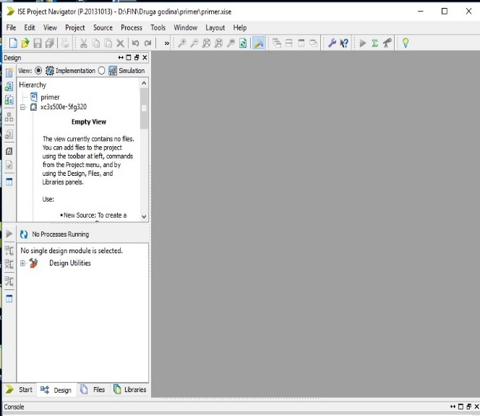

Слика 12.

То ће се реализовати на следећи начин.

У заградама RSff потребно је навести, дефинисати све сигнале који ће се користити за реализацију овог флип-флопа, а то су:

1. R
2. S
3. Q
4. Clk

Затим је потребно дефинисти ове сигнале да ли представљају улазне или излазне сигнале. У овом примеру R, S, CLK представљају улазне сигнале флип флопа, док Q представња излазни сигнал тог флип флопа. Помоћу таблице датог флип флопа и ових сигнала се креира поменути флип флоп(слика 13).

Овим поступком је дефинисано креирање флип флопа који ће бити искоршћен у реализацији овог задатка.

. 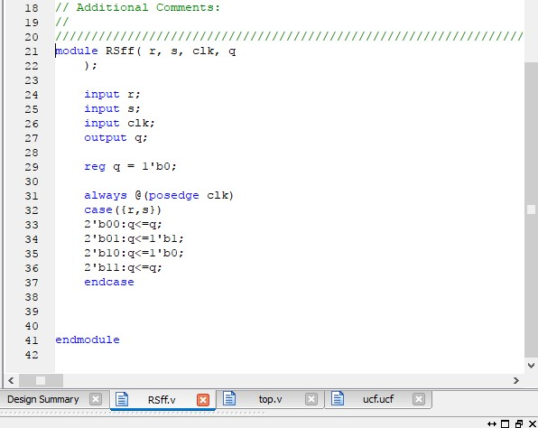

Слика 13. RSff

1. Други модуо: реализовање главног дела задатка и позивање направљеног флип флопа

Након прављења флип флопа, потребно је направити нов модуо,TOP(сами дефиишемо назив тог модуа), пре почетка дефинисања сигнала у том модулу потребно је тај модуо поставити као “главни”(top module), то се постиже тако што се на креирани модуо десним кликом отвара опадајући мени где бирамо опцију “ Set as Top Module“, након чега тај модуо постаје флавни модуо . Када се заврши тај део прелази се на дефинисање сигнала (улазних и изалзних). Улазне сигнале ће представљати:

1. clk
2. vv
3. kl
4. vs
5. suvozac
6. sedbeb
7. vezanosed

Излазни сигнали биће:

1. radi
2. zvuk
3. lampica_voz
4. lampica_suv
5. lampica_beba
6. azak1
7. azak2

Помоћни сигнали због мање конфузије код писања кода, који су такође декларисани као излази:

1. z1
2. z2
3. z3
4. z4
5. z5

Након дефинисања сигнала следећи корак је додељивање вредности помоћним сигналима, то је урађено на следећи начин(слика 14 ), при додели вредности потребно је пре назива датог сигнала написати кључну реч односно уграђену реч која нам омогућава да тој променљивој доделимо неку вредност, а то се постиже са комадном ***assign***, ова команда је прусутна кроз цео одељак.

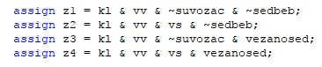

Слика 14. Дефинисање помоћних сигнала

У наставку ће бити описано реализовање компоненти као што су звук,лампица за возача, лампица за сувозача, лампица за седиште за бебу, ауто. закључавање врата.

Zvuk – представља звучни сигнал који се активира када је присутно седиште за бебу у аутомобилу, а оно није причвршћено сигурносним појасом и када је наравно присутан возач у аутомобилу. Овај део се реализује на следећи начин(Слика 15.)



Слика 15. Реализација компоненте звук

Лампица за возача – представља светлосни сигнал упозорења који се налази на инстумент табли, активира се када је у аутомобилу присутан возач, али није осигуран сигурносним појасом. Овај део је реализован на следећи начин(слика 16.).



Слика 16. Реализација компоненте светлосни сигнал упозорена за возача

Лампица за сувозача – представља светлосни сигнал упозорења који се налази на инстумент табли, активира се када је у аутомобилу присутан возач и сувозач, али сувозач није осигуран сигурносним појасом. Овај део је реализован на следећи начин(слика 17.).



Слика 17. Реализација компоненте светлосни сигнал упозорења за сувозача

Лампица за седиште за бебу – представља светлосни сигнал упозорења који се налази на инстумент табли, активира се када је у аутомобилу присутан возач и седиште за бебу, сувозач може бити присутан и не мора, али седиште није осигурано сигурносним појасом. Овај део је реализован на следећи начин(слика 18).



Слика 18. Реализација компоненте светлосни сигнал да седиште за бебе није везано

Аутоматско закључавање врата 1 и 2 – представља закључавање врата у аутомобилу, активира се када је у аутомобилу присутан возач и седиште за бебу, сувозач може бити присутан и не мора. Овај део је реализован на следећи начин(слика 19).



Слика 19. Реализација компоненте светлосни сигнал аутоматског закључавања врата

Преостали део је реализовање дела који је назван “radi”. Овај део је реализован позивањем флип флопа који је направљен у другом модулу. Овде су искоришћене помоћне променљиве. Да би ово реализовали потребно је написати прво назив модула који смо искористили да направимо флип флоп, након тога ѕадајемо неко име нпр U1, затим у заградама позивамо елементе тог флип флопа на следећи начин:

**RSff U1( .r( ), .s( ), .clk( ), .q( ));**

Овим поступком позивамо направљени флип флоп. У делу између заграда **.r( )**, стављамо *kljuc*, где представља ресет, односно да уколико се кључ не налази у брави ништа се не дешава, а када кључ има вредност 1 онда се примећују промене на плочи, односно јављају се светлосни сигнали који си симулирани диодама. Између заграда **.s( )**, налазе се помоћне променљиве које омогућавају да аутомобил ради, односно омогућава да сетли диода која симулира рад атомобила. Између заграда **.clk( )**, налази се клок, односно то је клок који се налази на самој плочи који је означен са **B8**, чија је фреквенција рада 50 MHz. Између заграда **.q( )** се уписује излазни сигнал RADI који представља могућност покретања утомобила(слика 20.)



Слика 20. Реализација компонете “radi” помоћу RSff

Следећи корак је креирање **Implementation Constraints File**(слика 21.)који нам омогућава да дефинишемо излазне сигнале и да их повежемо са одговарајућим и жељеним диодама.

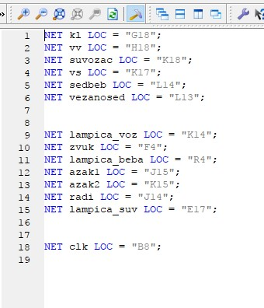

Слика 21. – креирање ucf фајла

Да би се релизовао задати задатак потребно је пре тога испрограмирати “ucf” фајл који након тога пролази кроз проверу и финално подешавање. Након тога потребно је да креирани “bit” фајл убацујемо у програм АDEPT, након чега можемо користити плочу. У наставку ћемо приложити неке од ситуација које представљају симулацију овог задатка.

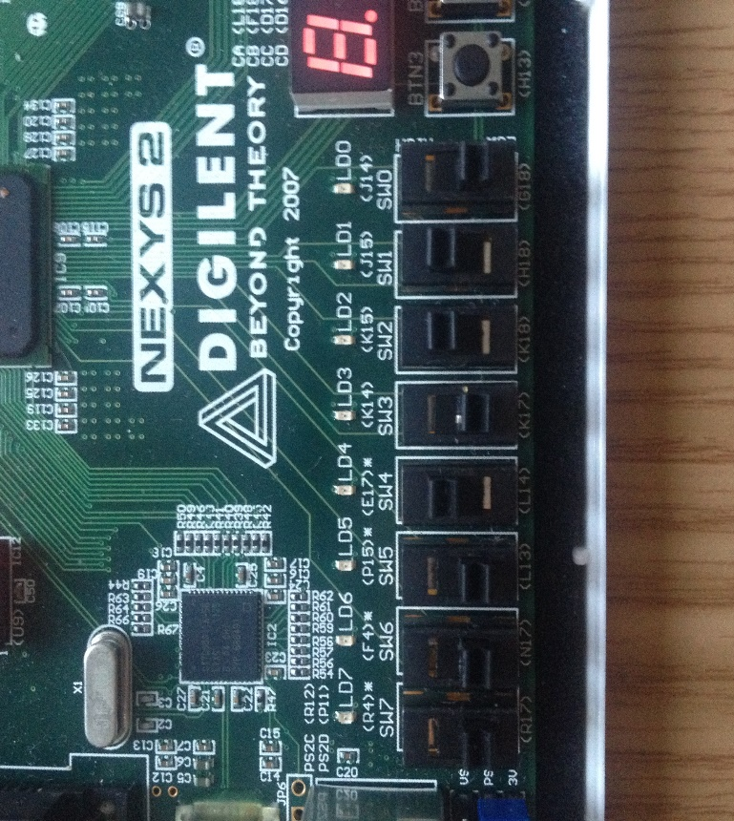

Слика 22.

Ситуација када се не налази кључ у брави, није могуће покренути аутомобил(слика 22.).

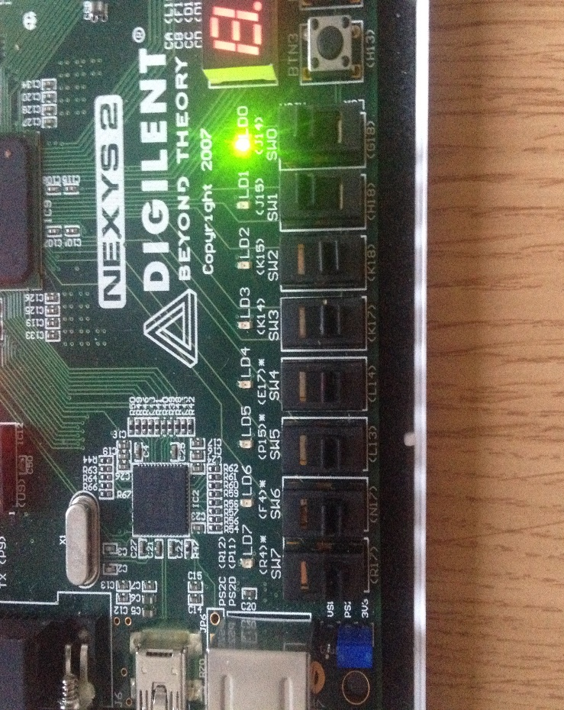

Слика 23.

Када се у аутомобилу налази само возач и када је он везан могуће је покренути аутомобил што нам говори активирање диоде LD0(слика 23.).

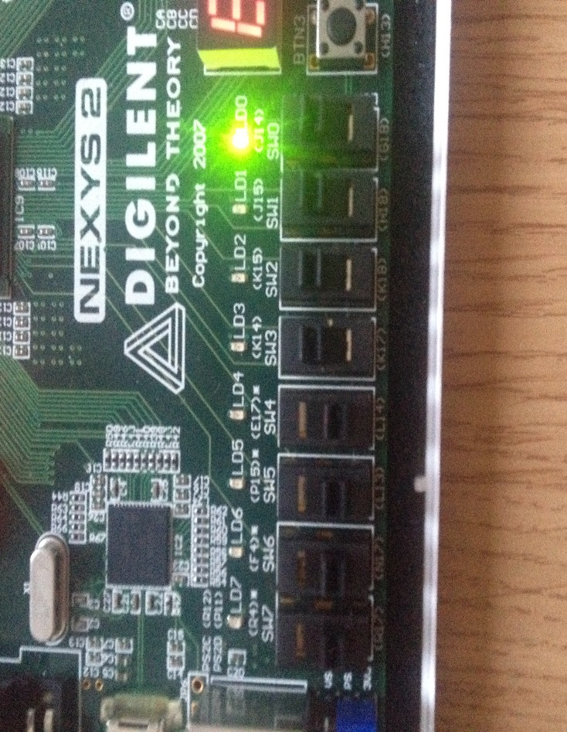

Слика 24.

Следеђа ситуација нам говори да се у аутомобилу налази и сувозач који је везан, што резултира активирањем диоде LD0, која говори да је могуће покренути аутомобил(слика 24).

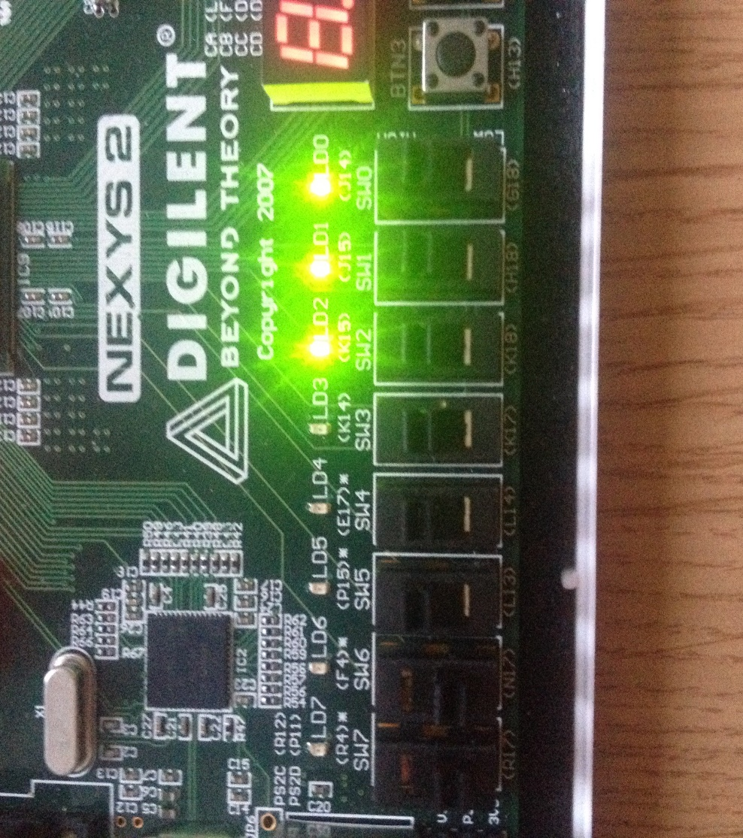

Слика 25.

Затим наилазимо на ситуацију када су испуњени сви услови, када је кључ у брави, везан возач, имамо сувозача који је везан, имамо бебу у аутомобилу која је осигурана сигурносним појасом, што за резултат има да је могуће покренути аутомобил, симулаццијом на плочи имаћемо да светли диода LD0 и још да се на аутомобилу аутоматски закључавају врата, што за резултат има активирање диода LD1 и LD2 на плочи(слика 25).

1. Закључак

Надам се да се овим радом може допринети заштити деце у саобраћају. Задатак овог семинрског рада јесте подизање свести свих људи на живот невине деце које настрадају у незгодама, па чак и заштита свог властитог живота. Веома је битно подизање свести о овом проблему који сваке године бележи пораст што није похвално. Циљ овог семинарског рада јесте и упозанвање са основним логичким компонентама, програмима и елементима дигиталног склопа који нам помаже да симулирамо разне ситуације из живота, па чак и да развијемо нове стври како би унапредили човечанство.

1. Литература
2. “Приручник за пројектовање дигиталних мрежа коришћењем FPGA интегрисаног кола са примерима”- Вања Луковић, Александар Пеулић, Ђорђе Дамњановић, Радојка Крнета.